2016年广东省深圳市中考化学试卷

一、选择题（本部分共10题，每小题1.5分，共15分．每小题给出的4个选项，其中只有一个选项是符合题意的）
1．下列事例中属于化学变化的是（ ）
A．活性炭净水 B．蒸馏海水获取淡水
C．以葡萄为原料酿酒 D．酒精挥发
2．如图摘录了某品牌饮用天然水特征性指标的部分内容，下列说法中正确的是（ ）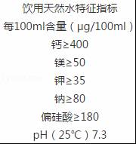
A．图中的钙、镁、钾、钠是指元素
B．该天然水显酸性
C．该天然水不含任何化学物质
D．该天然水不含非金属元素
3．下列图示实验操作中，正确的是（ ）
A．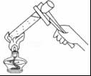
加热液体
B．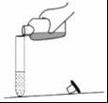
倾倒液体
C．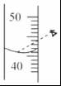
读取液体体积
D．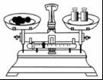
称量氯化钠固体
4．下列化学用语表示正确的是（ ）
A．五氧化二氮的化学式：O₅N₂ B．氧原子的结构示意图：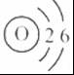
C．钙离子：Ca⁺² D．2个氮分子：2N₂
5．下列各图中和分别表示不同元素的原子，下列说法中正确的是（ ）
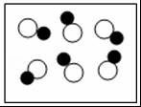 | 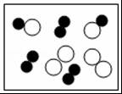 | 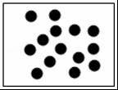 | 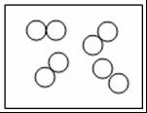
A表示混合物 | B图中只含有2种分子 | C表示单质 | D表示6个CO分子
A．A B．B C．C D．D
6．乙烯（C₂H₄）气体可用于催熟香蕉，下列关于乙烯的说法中错误的是（ ）
A．C、H元素的质量比为6：1
B．一个乙烯分子由2个碳原子、2个氢分子构成
C．属于有机物
D．在空气中充分燃烧可生成CO₂和H₂O
7．化学与生产生活密切相关，下列说法中错误的是（ ）
A．可用盐酸除铁锈
B．炒菜时油锅中油不慎着火，可用锅盖盖灭
C．自行车的钢架可用刷油漆的方法防止生锈
D．硝酸钾是复合肥料，过量施用对环境不会造成任何影响
8．下列说法中正确的是（ ）
A．Na₂CO₃中C为+2价
B．稀释10g质量分数为98%的浓硫酸，可得到质量分数为10%的稀硫酸98g
C．在电解水的实验中，产生的H₂和O₂体积比约为1：2
D．在化学反应前后分子数目肯定没有变化
9．根据下列实验装置图，以下说法中错误的是（ ）
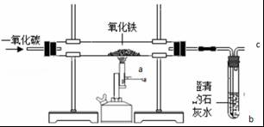
A．a处固体由黑色逐渐变为红棕色
B．反应过程中可观察到b处的澄清石灰水变浑浊
C．CO有毒，通常在c处将其点燃或用气囊收集以防止污染空气
D．该实验可验证CO的还原性
10．如图是固体物质M的溶解度曲线，下列说法中正确的是（ ）
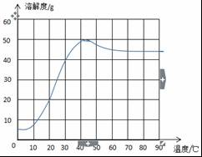
A．40℃时，其饱和溶液中溶质的质量分数为50%
B．M的溶解度随温度升高而一直增大
C．将40℃时M的饱和溶液降温至10℃，有固体析出
D．将50℃时M的饱和溶液升温至80℃，溶液变成不饱和

二、非选择题（本部分共3题，共25分，请将答案写在答题卡相应位置上）
11．深圳是海滨城市，海水资源丰富．镁被称为“国防金属”广泛地应用于火箭、飞机、轮船等制造业．工业上可从海水中提取镁，其物质的转化关系如图所示．（其中部分生成物已省略）
根据以上转化关系，回答下列问题：
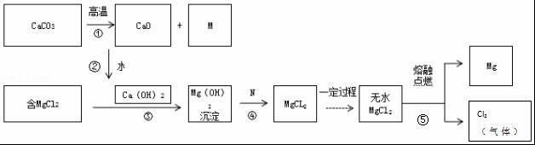
（1）M是一种常用于灭火的气体，M的化学式是 ，若在M的饱和溶液中滴入几滴紫色石蕊溶液，则溶液变 色；
（2）反应过程中会 （填“吸收”或“放出”）热量；
（3）反应属于 反应（填基本反应类型）；
（4）N是 （只有一个正确选项，选填字母）；
A．硫酸 B．盐酸 C．氢氧化钠溶液 D．氯化钠溶液
（5）写出反应④的化学方程式： ；
（6）写出反应⑤的化学方程式： ．
12．某化学实验小组需制备O₂并进行O₂部分性质实验，结合以下装置，回答下列问题：
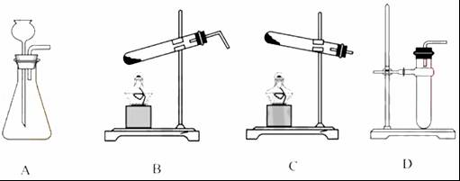
（1）甲同学利用KClO₃和MnO₂制备O₂，其发生装置应选用上述装置中的 （ 选填装置对应的字母），收集O₂的方法是 （只填一种），可用 检验O₂；
（2）乙同学提出可用H₂O₂和MnO₂制备O₂，本着废物利用的原则，可以从甲同学制备O₂后剩余的固体中提取MnO₂，则提取MnO₂的操作步骤依次为：①溶解、② 、③洗涤、④干燥，其中步骤②比①多使用了一种玻璃仪器，该仪器名称是 ，请写出乙同学制O₂的化学方程式：
（3）丙同学欲用少量的KMnO₄和较多量的KClO₃固体混合物加热，以较快制备较多量O₂，你认为是否可行？ ，（填“可行”或“不可行”），请说明理由： ；
（4）丁同学将硫粉置于收集到的O₂中燃烧，可观察到发出 火焰（填火焰颜色），其产物的名称是 ，它是形成酸雨的主要原因．
13．化学兴趣小组的同学欲除去某FeCl₂溶液中混有的CuCl₂杂质，实验操作步骤如下：
①在混合溶液中加入过量的 粉（只有一个正确选项，选填字母），搅拌，使其充分反应：
A．铁 B．铜 C．银
②过滤，得到FeCl₂溶液和金属混合物．
（2）该小组同学欲继续探究上述②得到的金属混合物中Cu的质量分数，将该金属混合物洗涤、干燥，称得其质量为28.0g．向此金属混合物中逐滴滴加稀盐酸，产生氢气的质量与加入稀盐酸溶液的质量关系如图所示，完成下列问题：
①计算该金属混合物中Cu的质量分数．（请根据化学方程式写出完整的计算步骤）
②该实验中，有同学认为还可以通过测定其他数据来计算Cu的质量分数，实验时他需要测定的实验数据应是 ．
